Xiaomi Mi Band 6 có thể coi là chiếc vòng đeo tay kể thừa và phát triển cực tốt những tinh hoa của thế hệ trước. Màn hình AMOLED, hỗ trợ đo SpO2, đo nhịp tim, nhiều chế độ tập luyện thể thao… là những gì người dùng sẽ được trải nghiệm.

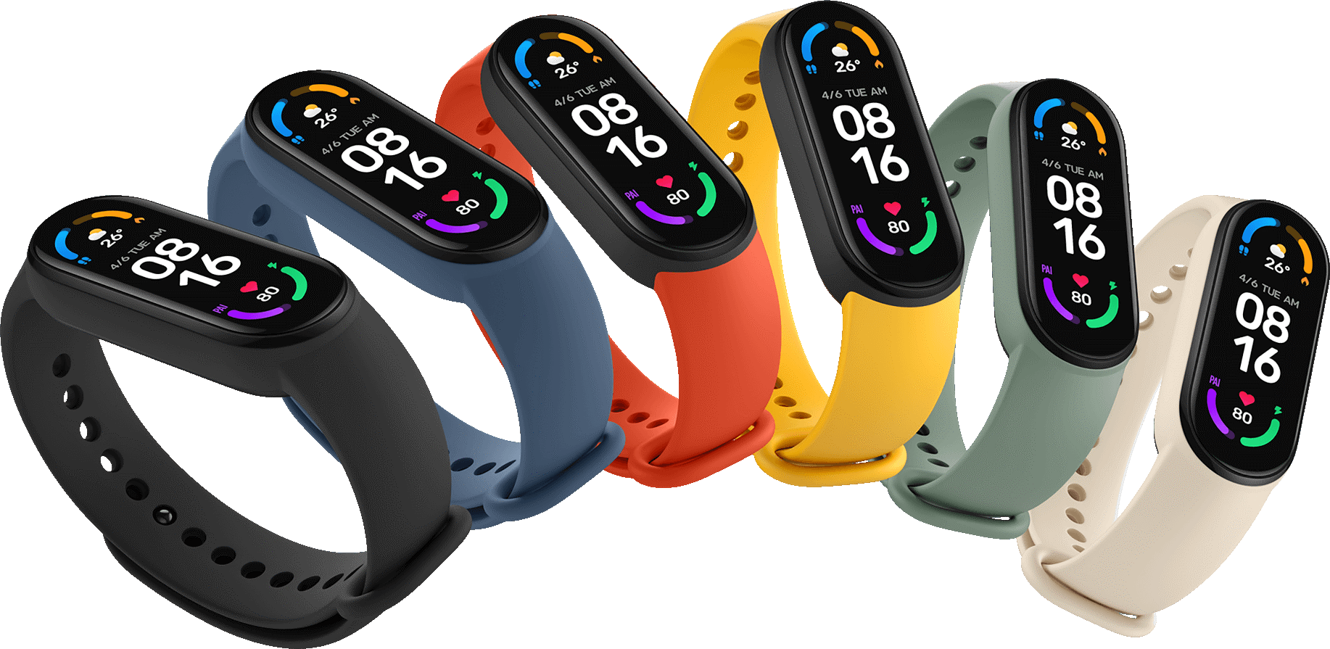

### Thiết kế gọn nhẹ, màn hình AMOLED tràn viền

Lần đầu tiên trên một chiếc Mi Band xuất hiện màn hình tràn viền cho diện tích hiển thị lớn hơn đến 50% so với thế hệ trước. Kích thước 1.56 inch nhỏ gọn, dây đeo cao su ôm trọn cổ tay, mang đến cảm giác thoải mái khi đeo cả ngày dài. Mặt kính cường lực cũng giúp bảo vệ sản phẩm, tránh va đập, trầy xước.

Màn hình AMOLED độ phân giải 152 x 482 pixels, mật độ điểm ảnh 326ppi mang đến khả năng hiển thị sắc nét, màu sắc sống động. Thiết kế cong ở góc cạnh không chỉ có tính thẩm mỹ cao mà còn nâng tầm trải nghiệm khi sử dụng.

Đặt biệt trên Mi Band 6 còn có kho giao diện mặt đồng hồ phong phú với hơn 60 giao diện và sẽ được cập nhật mỗi ngày. Bạn có thể thoải mái thay đổi để cuộc sống thêm phần mới mẻ.

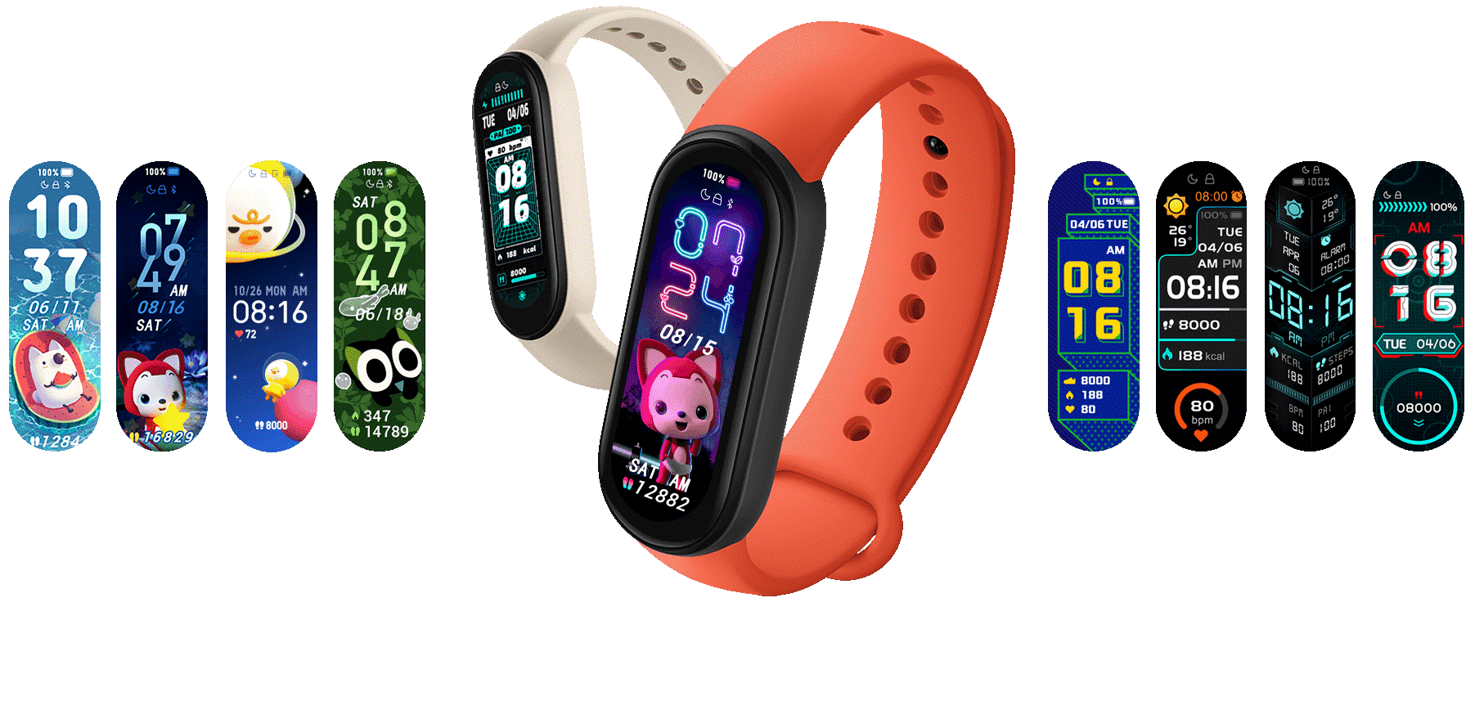

### Kết nối nhanh chóng, thời gian sử dụng lên tới 2 tuần

Mi Band 6 tương thích với smartphone chạy hệ điều hành Android 5.0 và iOS 10 trở lên. Chiếc vòng này có khả năng kết nối với điện thoại thông qua ứng dụng Mifit và công nghệ Bluetooth 5.0. Người dùng có thể cài đặt chế độ cho phép hiển thị tin nhắn, cuộc gọi, thông báo ngay trên màn hình để tiện theo dõi mọi lúc mọi nơi.

Với viên pin 125mAh, Mi Band 6 có thể đáp ứng thời gian sử dụng lên đến 14 ngày. Đặc biệt, nếu bật chế độ tiết kiệm năng lượng thì bạn sẽ có tới 19 ngày sử dụng. Mỗi lần sạc pin sẽ mất khoảng 1.5 giờ với đế sạc nam châm.

### Theo dõi nhịp tim, nồng độ oxy trong máu

Mi Band 6 được trang bị cảm biến SpO2 để đo nồng độ oxy trong máu. Sản phẩm này còn kết hợp chức năng theo dõi nhịp tim với cảm biến sinh học PPG giúp đo lường chính xác hơn. Người dùng có thể theo dõi nhịp tim của mình lúc bình thường, khi tập luyện thể thao hoặc khi đang ngủ. Tất nhiên nếu có gì bất thường, Mi Band 6 cũng sẽ ngay lập tức báo cho bạn.

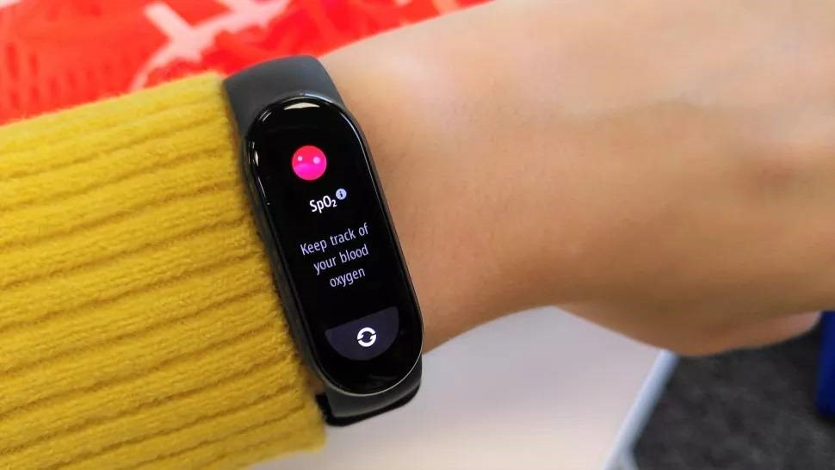

### Hỗ trợ chăm sóc sức khỏe toàn diện

Ngoài hai tính năng trên, Mi Band 6 còn đưa ra các chỉ số đánh giá chất lượng giấc ngủ dựa trên sự thay đổi nhịp tim. Bạn sẽ biết được mình thường hay ngủ nông, ngủ sâu hay ngủ REM và có thể cải thiện chất lượng giấc ngủ thông qua lời khuyên khoa học của Mi Band 6.

Đặc biệt, chiếc vòng đeo tay này cũng cực kỳ hữu ích với người dùng là phái nữ nhờ tính năng theo dõi chu kỳ kinh nguyệt. Ngoài ra, Mi Band 6 còn đo được cả mức độ stress và đưa ra các bài tập thở giúp cân bằng trạng thái nhanh chóng.

“Huấn luyện viên thể thao” ngay trên cổ tay

Xiaomi đã trang bị cho Mi Band 6 tới 30 chế độ tập luyện thể thao từ cơ bản đến nâng cao. Tất cả các chỉ số liên quan đến lượng calories tiêu thụ, nhịp tim, thời gian đều được ghi lại cẩn thận. So với 11 chế độ tập luyện của thế hệ trước thì Mi Band 6 đã được nâng cấp rất nhiều. Ngoài ra, chiếc vòng đeo tay này còn tự động nhận diện 6 chế độ tập luyện phổ biến như đi bộ, chạy bộ, đạp xe, chèo thuyền… để hỗ trợ và đưa ra kết quả chính xác hơn.

### Chống nước ở độ sâu 50m

Với khả năng chống nước 5 ATM, Mi Band 6 có thể sử dụng tốt ở độ sâu lên tới 50m. Tính năng theo dõi 5 kiểu bơi khác nhau cũng cho phép người dùng thoải mái hoạt động dưới hồ bơi, bãi biển…

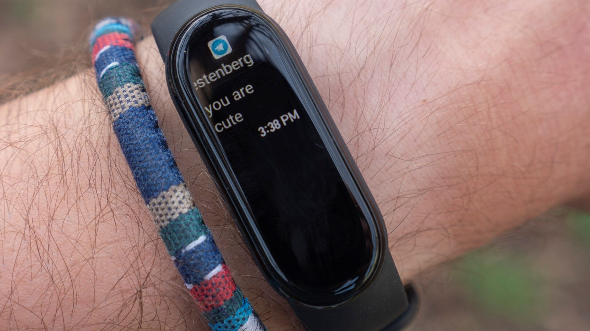

### Nhiều tính năng hữu ích khác

Sau khi đồng bộ với smartphone, Xiaomi Mi Band 6 có thể điều khiển phát nhạc, tìm điện thoại, kích hoạt chế độ không làm phiền, nhận thông báo về tin nhắn, cuộc gọi đến, xem thời tiết… Chiếc vòng này sẽ là một “người hỗ trợ” hữu ích ngay trên cổ tay bạn.

Nếu bạn muốn mua Xiaomi Mi Band 6 chính hãng, giá tốt với nhiều ưu đãi thì hãy đến ngay Hoàng Hà Mobile.



**Thiết kế gọn nhẹ, màn hình AMOLED tràn viền**

Lần đầu tiên trên một chiếc Mi Band xuất hiện màn hình tràn viền cho diện tích hiển thị lớn hơn đến 50% so với thế hệ trước. Kích thước 1.56 inch nhỏ gọn, dây đeo cao su ôm trọn cổ tay, mang đến cảm giác thoải mái khi đeo cả ngày dài. Mặt kính cường lực cũng giúp bảo vệ sản phẩm, tránh va đập, trầy xước.

Màn hình AMOLED độ phân giải 152 x 482 pixels, mật độ điểm ảnh 326ppi mang đến khả năng hiển thị sắc nét, màu sắc sống động. Thiết kế cong ở góc cạnh không chỉ có tính thẩm mỹ cao mà còn nâng tầm trải nghiệm khi sử dụng.

Đặt biệt trên Mi Band 6 còn có kho giao diện mặt đồng hồ phong phú với hơn 60 giao diện và sẽ được cập nhật mỗi ngày. Bạn có thể thoải mái thay đổi để cuộc sống thêm phần mới mẻ.



**Kết nối nhanh chóng, thời gian sử dụng lên tới 2 tuần**

Mi Band 6 tương thích với smartphone chạy hệ điều hành Android 5.0 và iOS 10 trở lên. Chiếc vòng này có khả năng kết nối với điện thoại thông qua ứng dụng Mifit và công nghệ Bluetooth 5.0. Người dùng có thể cài đặt chế độ cho phép hiển thị tin nhắn, cuộc gọi, thông báo ngay trên màn hình để tiện theo dõi mọi lúc mọi nơi.

Với viên pin 125mAh, Mi Band 6 có thể đáp ứng thời gian sử dụng lên đến 14 ngày. Đặc biệt, nếu bật chế độ tiết kiệm năng lượng thì bạn sẽ có tới 19 ngày sử dụng. Mỗi lần sạc pin sẽ mất khoảng 1.5 giờ với đế sạc nam châm.

**Theo dõi nhịp tim, nồng độ oxy trong máu**

Mi Band 6 được trang bị cảm biến SpO2 để đo nồng độ oxy trong máu. Sản phẩm này còn kết hợp chức năng theo dõi nhịp tim với cảm biến sinh học PPG giúp đo lường chính xác hơn. Người dùng có thể theo dõi nhịp tim của mình lúc bình thường, khi tập luyện thể thao hoặc khi đang ngủ. Tất nhiên nếu có gì bất thường, Mi Band 6 cũng sẽ ngay lập tức báo cho bạn.



**Hỗ trợ chăm sóc sức khỏe toàn diện**

Ngoài hai tính năng trên, Mi Band 6 còn đưa ra các chỉ số đánh giá chất lượng giấc ngủ dựa trên sự thay đổi nhịp tim. Bạn sẽ biết được mình thường hay ngủ nông, ngủ sâu hay ngủ REM và có thể cải thiện chất lượng giấc ngủ thông qua lời khuyên khoa học của Mi Band 6.

Đặc biệt, chiếc vòng đeo tay này cũng cực kỳ hữu ích với người dùng là phái nữ nhờ tính năng theo dõi chu kỳ kinh nguyệt. Ngoài ra, Mi Band 6 còn đo được cả mức độ stress và đưa ra các bài tập thở giúp cân bằng trạng thái nhanh chóng.

“Huấn luyện viên thể thao” ngay trên cổ tay

Xiaomi đã trang bị cho Mi Band 6 tới 30 chế độ tập luyện thể thao từ cơ bản đến nâng cao. Tất cả các chỉ số liên quan đến lượng calories tiêu thụ, nhịp tim, thời gian đều được ghi lại cẩn thận. So với 11 chế độ tập luyện của thế hệ trước thì Mi Band 6 đã được nâng cấp rất nhiều. Ngoài ra, chiếc vòng đeo tay này còn tự động nhận diện 6 chế độ tập luyện phổ biến như đi bộ, chạy bộ, đạp xe, chèo thuyền… để hỗ trợ và đưa ra kết quả chính xác hơn.

**Chống nước ở độ sâu 50m**

Với khả năng chống nước 5 ATM, Mi Band 6 có thể sử dụng tốt ở độ sâu lên tới 50m. Tính năng theo dõi 5 kiểu bơi khác nhau cũng cho phép người dùng thoải mái hoạt động dưới hồ bơi, bãi biển…



**Nhiều tính năng hữu ích khác**

Sau khi đồng bộ với smartphone, Xiaomi Mi Band 6 có thể điều khiển phát nhạc, tìm điện thoại, kích hoạt chế độ không làm phiền, nhận thông báo về tin nhắn, cuộc gọi đến, xem thời tiết… Chiếc vòng này sẽ là một “người hỗ trợ” hữu ích ngay trên cổ tay bạn.

Nếu bạn muốn mua Xiaomi Mi Band 6 chính hãng, giá tốt với nhiều ưu đãi thì hãy đến ngay Hoàng Hà Mobile.